**Вниманию родителей!**

**Памятка «Безопасные окна»**

**ПАМЯТКА ДЛЯ РОДИТЕЛЕЙ**  
**Как сделать окна безопасными для детей**

Обычное окно в доме может стать одним из серьёзных источников опасности для маленького ребенка. Взобравшись на подоконник, малыш может легко повернуть ручку, выпасть на улицу и погибнуть. Родителям необходимо позаботиться о сохранности своих детей, обеспечив им безопасную и комфортную среду.

Для защиты детей от выпадения из окон существуют специальные устройства, монтируемые на окно, либо встроенные в механизмы окна.

Производители пластиковых окон и фурнитуры предлагают разные способы защиты маленьких детей. На рынке представлено множество устройств, которые можно установить при замене стеклопакетов или на уже существующие окна. Вот некоторые из них:

**Оконная ручка с замком** – эффективный блокиратор на окна от детей. Устанавливается на место обычной ручки. После поворота ключа механизм блокируется и не дает повернуть ручку. Такой механизм позволяет ставить окно в режим проветривания, но открыть его дальше у ребенка не получится.

[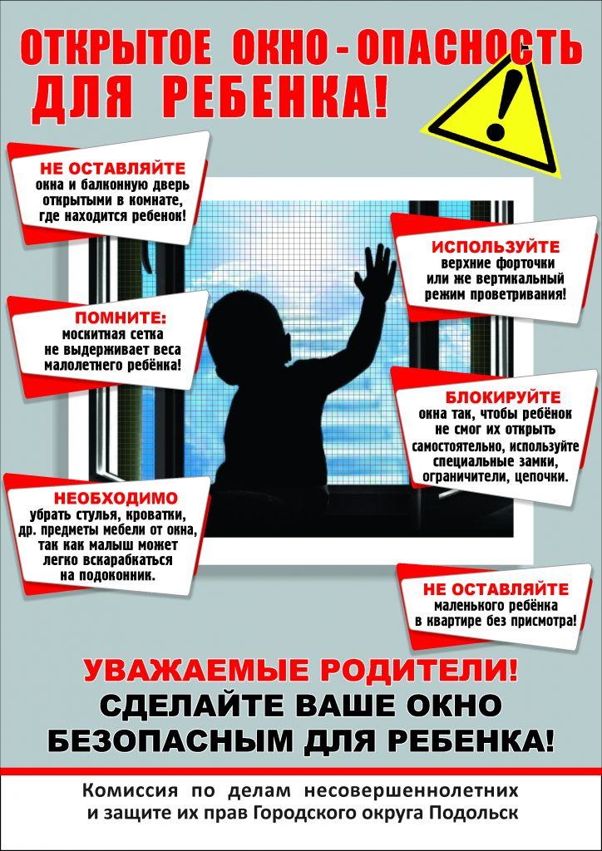](http://cdtpodolsk.ru/wp-content/uploads/2022/03/1.jpg)**Ограничитель с тросиком** – работает по принципу дверной цепочки, не позволяет открыться створке окна дальше своей длины (примерно 20 см). Позволяет проветривать комнату. Устанавливается на все типы окон: пластиковые, деревянные, алюминиевые. Такое устройство может быть установлено и на балконную дверь.

**Накладной детский замок** – блокирует полное открывание створки окна, запирается на ключ. Монтируется в нижней части рамы, позволяет использовать откидное и поворотное проветривание. Подходит для ПВХ-окон, деревянных и алюминиевых рам.

Многие до сих пор полагают, что москитная сетка – хорошая защита. Это не так! Москитная сетка — не является защитой от выпадения детей из окон, поскольку она слабо закреплена и не выдерживает вес ребенка.

**Обезопасить маленьких детей – это значит сделать окно недоступным для открывания без участия взрослых!**